2021年浙江省高考数学试题
一､选择题
1. 设集合，，则（ ）
A. B. C. D.
2. 已知，，(i为虚数单位)，则（ ）
A. B. 1 C. D. 3
3. 已知非零向量，则“”是“”的（ ）
A. 充分不必要条件 B. 必要不充分条件
C 充分必要条件 D. 既不充分又不必要条件
4. 某几何体的三视图如图所示，则该几何体的体积是（ ）
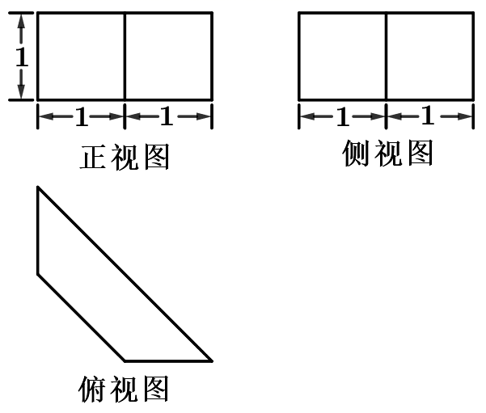
A. B. 3 C. D.
5. 若实数x，y满足约束条件，则的最小值是（ ）
A. B. C. D.
6. 如图已知正方体，M，N分别是，的中点，则（ ）
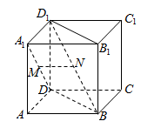
A. 直线与直线垂直，直线平面
B. 直线与直线平行，直线平面
C. 直线与直线相交，直线平面
D. 直线与直线异面，直线平面
7. 已知函数，则图象为如图的函数可能是（ ）
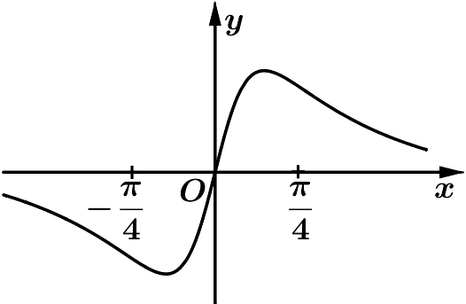
A. B.
C. D.
8. 已知是互不相同锐角，则在三个值中，大于的个数的最大值是（ ）
A. 0 B. 1 C. 2 D. 3
9. 已知，函数.若成等比数列，则平面上点的轨迹是（ ）
A. 直线和圆 B. 直线和椭圆 C. 直线和双曲线 D. 直线和抛物线
10. 已知数列满足.记数列前n项和为，则（ ）
A. B. C. D.
二､填空题
11. 我国古代数学家赵爽用弦图给出了勾股定理的证明.弦图是由四个全等的直角三角形和中间的一个小正方形拼成的一个大正方形(如图所示).若直角三角形直角边的长分别是3，4，记大正方形的面积为，小正方形的面积为，则___________.
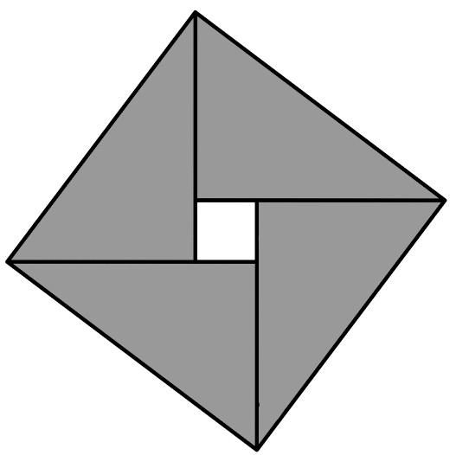
12. 已知，函数若，则___________.
13. 已知多项式，则___________，___________.
14. 在中，，M是的中点，，则___________，___________.
15. 袋中有4个红球m个黄球，n个绿球.现从中任取两个球，记取出的红球数为，若取出的两个球都是红球的概率为，一红一黄的概率为，则___________，___________.
16. 已知椭圆，焦点，，若过的直线和圆相切，与椭圆在第一象限交于点P，且轴，则该直线的斜率是___________，椭圆的离心率是___________.
17. 已知平面向量满足.记向量在方向上投影分别为x，y，在方向上的投影为z，则的最小值为___________.
三､解答题
18. 设函数.
（1）求函数的最小正周期；
（2）求函数在上的最大值.
19. 如图，在四棱锥中，底面是平行四边形，，M，N分别为的中点，.
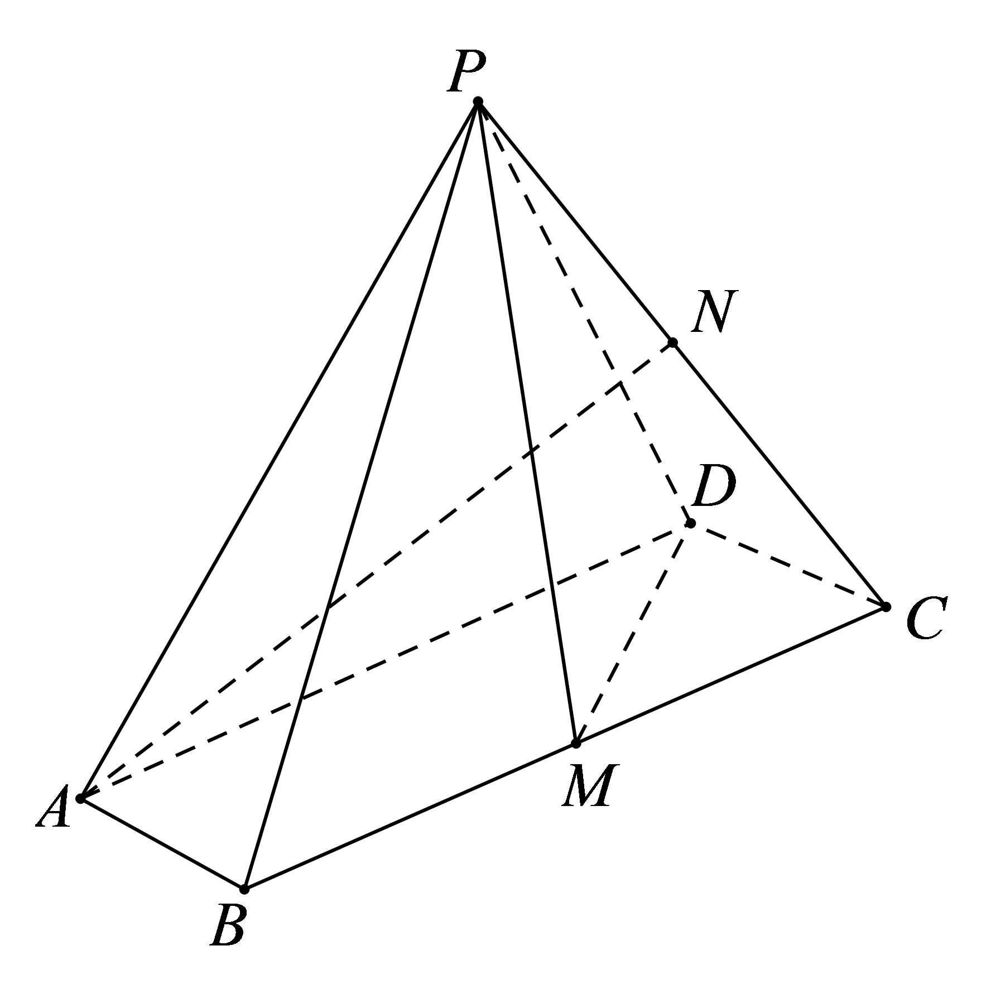
（1）证明：；
（2）求直线与平面所成角的正弦值.
20. 已知数列的前n项和为，，且.
（1）求数列的通项；
（2）设数列满足，记前n项和为，若对任意恒成立，求实数的取值范围.
21. 如图，已知F是抛物线的焦点，M是抛物线的准线与x轴的交点，且，
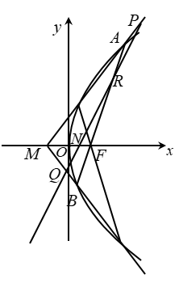
（1）求抛物线的方程；
（2）设过点F的直线交抛物线与A､B两点，斜率为2的直线l与直线，x轴依次交于点P，Q，R，N，且，求直线l在x轴上截距的范围.
22. 设a，b为实数，且，函数
（1）求函数的单调区间；
（2）若对任意，函数有两个不同的零点，求a的取值范围；
（3）当时，证明：对任意，函数有两个不同的零点，满足.
(注：是自然对数的底数)

本试卷的题干、答案和解析均由组卷网（http://zujuan.xkw.com）专业教师团队编校出品。
登录组卷网可对本试卷进行单题组卷、细目表分析、布置作业、举一反三等操作。

试卷地址：在组卷网浏览本卷

组卷网是学科网旗下的在线题库平台，覆盖小初高全学段全学科、超过900万精品解析试题。
关注组卷网服务号，可使用移动教学助手功能（布置作业、线上考试、加入错题本、错题训练）。
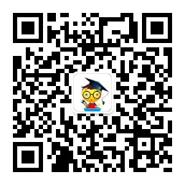

学科网长期征集全国最新统考试卷、名校试卷、原创题，赢取丰厚稿酬，欢迎合作。
钱老师 QQ：537008204 曹老师 QQ：713000635

